МИНИСТЕРСТВО НАУКИ И ВЫСШЕГО ОБРАЗОВАНИЯ

РОССИЙСКОЙ ФЕДЕРАЦИИ

ПЕНЗЕНСКИЙ ГОСУДАРСТВЕННЫЙ УНИВЕРСИТЕТ

Кафедра «Вычислительная техника»

**ОТЧЁТ**

по лабораторной работе №10

по курсу «GitHub. Совместная работа»

Выполнили студ. группы 23ВВВ1:

Казаков А.Д

Швырёв А.И

Приняли:

Юрова О.В.  МитрохинаН.Ю

Пенза 2024

1. Добавил все файлы из локального репозитория   
   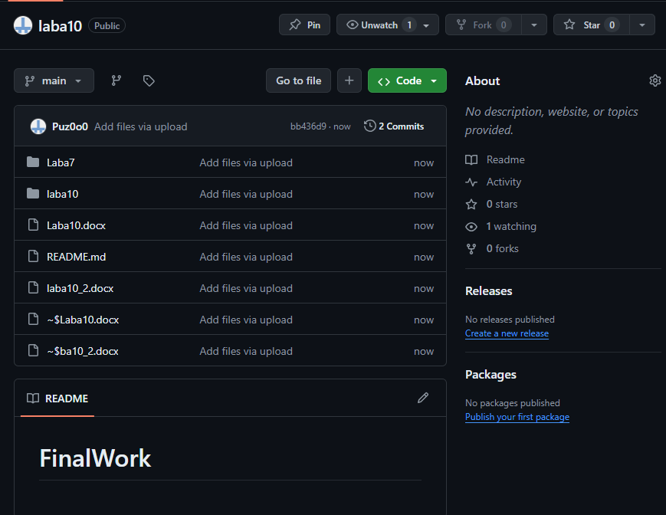
2. Внес изменения в код в соответстии с данным заданием

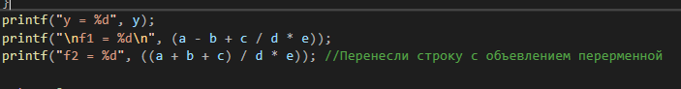

3)